med kontorchef Max Astrup Markessen, født i Christiansand 26. urars 1899 og sønn av postekspeditør Ole Rudolf Markessen (1862-1905) og Asborg Aanensdatter Kile, (1860-1924).

1. Tor Markessen, født i Oslo 10. januar 1936.

VIII. 10. Hanna Castberg er født i Skien 31. august 1872 og døde på Ullevål sykehus i Vestre Aker av mavekreft 26. juli 1926. Bisatt 28. samme måned. Student 1891. Var først vikar på en privat middelskole i Elverum og derefter i 1892 guvernante hos sognepresten i Trysil. Var derefter lærerfinne ved forskjellige skoler i og utenfor Christiania til 1900. Var vinteren 1902 til 1903 knyttet til „Dagbladets" redaksjon og skrev en rekke artikler om oprettelse av et embede for kvinnelig fabrikkinspeksjon. I 1907 holdt hun foredrag i forskjellige buers folkeakademier om barnestel) og om Eilert Sundt. Foredrag i Kjøbenhavn 1908 om norsk politikk efter 1905. Et foredrag i „Norsk forening for socialt arbeide" i 1912 om forbud urot kvinners nattarbeide i industri og håndverk blev utgitt blandt foreningens skrifter.

Blev i 1919 av en Christianiaavis sendt for å undersøke de beryktede sinnssykekolonier omkring Kongsvinger og var senere på året i Våxjo i Sverige for å studere den berømte familieforplejning av sinnssyke ved Våxjo gamle hospital.

Hun offentliggjorde i 1920 et tite 2 akters drama „De etstøtte" samt i 1922 skuespillet „Dommen". 1924 utgav hun skuespillet „Brødre". Hanna Castberg har også tatt virksom del i boligspørsmålet og blev i 921 formarm for det nystiftede „Kvindernes Landsboligråd". Men da dette ikke delte hermes opfatning om boligrasjonering frasa hun sig formannshvervet og meldte sig ut av foreningen. Blev 1923 av Socialdepartementet opnevnt som medlem av det „rådgivende etvalg ved behandlingen av boligsaker".

Den 5. juli 1900 blev Hanna Castberg gift i Nordstrand med skuespiller,

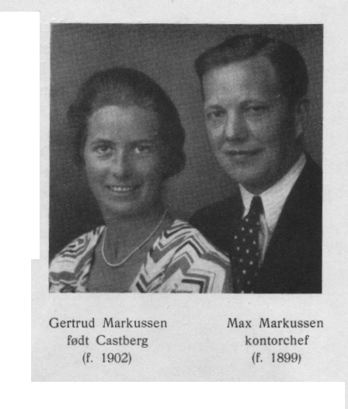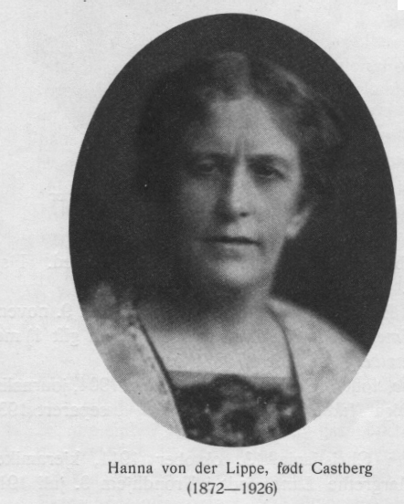
garderobeinspektør ved Nationaltheatret Jacob von der Lippe, født i Bergen
7. juli 1870 og sønn av statskonduktør sammesteds Fredrik von der Lippe
(1833-1901) og Johanne Louise Voigt (1837-1927). Jacob von der Lippe
blev utdannet som gartner i Kjøbenhavn. Her oprettet han en blomster
forretning, som han drev til 1894, da lysten til scenen trakk ham over til
teatret. Han begynte hos Fahlstrøm i 1894, gikk derfra over til Second
theatret i 1899, til Ottos Centraltheater i 1900 og derfra tilbake til Fahlstrøm
1903. I 1907 startet han et eget reisende selskap og fikk i 1908 engagement
ved Bergens nationale Scene. Samtidig virket han stadig som garderobe
inspektør inntil han i 1910 Forlot scenen o2 blev ansatt som garderobeinspektør

ved Nationaltheatret; her forblev han til 1935, da han tok avskjed. I sin skuespillertid har han spilt ca. 160 forskjellige roller. 3 barn:

1. Frits von der Lippe, født i Bergen 1. juni 1901, journalist, gift 9. november 1925 med Synnøve Reurters, født 23. oktober 1900. (Hun gift 1) med dr. jur., professor Frede Castberg (se side 87)). 1 barn.

2. Just Ebbesen von der Lippe, Født i Christiania 13. januar 1904, journalist, gift 6. oktober 1923 med Olga Nikolaisen, født , separert 1933. 1 barn.

3. Jens von der Lippe, født i Christiania 13. oktober 1911, kjeramiker, gift 1. urars 1938 med Margrethe Lund, født i Trondhjem 9. juli 1913.

VIII. 11. Torgrim Castberg er født i Skien 9. september 1874 og døde under et

besøk i Paris 17. juni 1928. Efter endt skolegang bestemte han sig for
kunstnerbanen, og med understøttelse av Hauens legat reiste han i 1893 til
Paris, hvor han studerte 3 år bl. a. med professor Geloso. Derefter var han

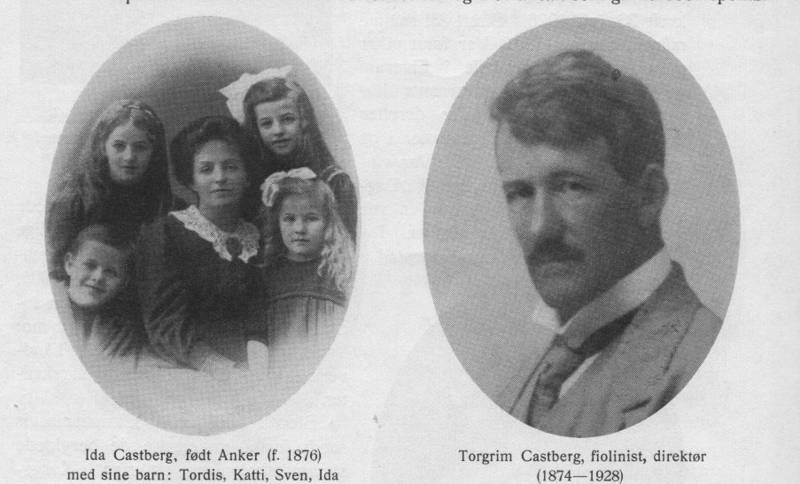
3 år i Berlin, hvor han spilte med professor Markees og studerte komposisjon hos professor Robert Kohn. Holdt 1897 sin debutkonsert i Christiania, hvor han viste sig som en lovende fiolinist. Men det var dog som fiolinpedagog at han skulde komme til å spille nogen rolle.

Han kom til Bergen i 1900 som konsertmester i „Harmonien". Her vant han sig hurtig en ansett stilling „såvel ved sin noble personlighet som ved sin elskverdighet og likefremhet". Oprettet i 1905 „Musikkakademiet" i Bergen, som han drev med megen energi og stor fremgang. Han virket dessuten som musikkanmelder og holdt jevnlig foredrag om musikalske emner i bygdeve omkring Bergen.

I juni 1928 blev hans søvn angrepet av tyfus under et ophold i Paris. Under pleien av ham negligerte Torgrim Castberg et gnavsår han padde fått på foten. Det blev blodforgiftning, som endte med døden. Han blev bisatt i den svenske kirke i Paris og kremert der 19. juni 1928.

Den 13. november 1896 blev han gift i Kjøbenhavn med Ida Anker, født på Sagatun 9. juli 1876 og datter av postmester Herman Anker (1839-1896) og Elise Marie Bofisen (1842-1892). 5 barn

IX. 1. Katti Anker Castberg er født i Berlin 19. august 1897. Hun blev gift 27. desember 1916 med agent Georg blankel, født i Moss 23. urars 1894 og søvn av godseier Georg Reinholdt blankel (1843-1907) og Sigrid Ring Født 1858.

Georg blankel blev student 1912 og var på skogsarbeide i Solør fra 1912 til 1914. Reiste derefter til Island og satte sig inn i fåreavl med tanke på å overføre denne næring til Norge. Efter å ha gjennemgått Treiders handelsskole blev han i 1916 kontorchef i Dalen Portland Cementfabrikk. Drog 1921 som handelsreisende til Tyskland og England og oprettet under firma blankel & Co. en importforretning i Danzig. I 1924 vendte han tilbake til Christiania, hvor hans hustru imidlertid padde oprettet agenturforretningen "Kattiwall, som de begge drev i fellesskap til 1928. Katti blankel var redaktør av tidsskriftet „Hus og Have", Fra dets start til det gikk inn i 1938. Senere har hun redigert „Alle Kvinners Blad". Siden 1928 har Georg blankel vært disponent for en Forretning i Oslo. 3 barn:

1. Ida Charlotte blankel, Født 10. oktober 1918. 2. Barbra Ring blankel, født 1. desember 1919. 3. Georg Reinholdt blankel, født 5. september 1921.

IX. 2. Tordis Anker Castberg er født på Torsø herregård 16. oktober 1899. Hun
blev gift 1) i november 1921 med ingeniør Bjarne l: offer Schielderup, født i Bergen
28. september 1895 og søvn av gassverksdirektør Bonsak Christian Gotaas Schiel
derup (1859-1919) og Anna Borum. Bjarne Schielderup blev ingeniør 1914, opholdt
sig derefter en tid i England for senere å nedsene sig i Pittsburg i U. S. A.
Ekteskapet blev opløst 1925, hvorefter han blev gift 2) i Pittsburg 30. juli 1926
med Gabrielle Fleischer, f. og datter av grosserer Eiler Fleischer og
frue født Schiøtz.

Tordis Castberg blev gift 2) den 24. november 1925 med forfatteren Gunnar Reiss-Andersen, født i Larvik 21. august 1896 og søvn av kontorfullmektig Hans
Andersen (1869-1901) og Helga Reiss. Han blev student 1916, gjennemgikk derefter malerskole i Kjøbenhavn 1917 og i Paris 1919 til 1920. Debuterte som forfatter 1921 med et bind dikt: „Indvielsens aar". Har senere utgitt „Løven og Venus" 1923, „Solregn" 1924, „Nytt liv" fortelling 1925, „Kongesønnens bryllup" 1926, "Himmeldikt" 1928, „Lykkens prøve" 1931, „Spanske farver og andre kulører" 1932. Han har dessuten skrevet flere oversettelser og artikler i tidsskrifter og dagspressen. Han er 1938 teateranmelder i „Tidens Tegn." 2 barn

1. Bonsak Schielderup, født i Charleston, Virginia 26. august 1922. 2. Helge Reiss-Andersen, født i Oslo 6. mars 1926.

IX. 3. Svend Anker Castberg er født i Christiania 18. september 1900 og døde 11. juni 1936. Efter å ha gjennemgått Stend landbruksskole og hospitert et år på Norges Landbrukshøiskole, praktiserte han som landbrukslærling i to år på Svenneby i Solør. Var derefter en kort tid som agronom på jarlsberg hovedgård og overtok 1924 forpaktningen av Grue prestegård i Solør. Overanstrengt ved arbeidet her kom han til rekreasjon til sin onkel på Torsø, hvorefter han gjennemgikk et handelskursus i Oslo. Senere blev han bestyrer av et gårdsbruk i nærheten av Tønsberg, hvor han døde av slag under badning. Han blev begravet i Tønsberg 14. juni 1936.

Svend Castberg blev gift i Grue 11. juli 1924 med Gudrun Laura Svenneby, født sammesteds 31. juli 1900 og datter av gårdbruker og skogeier Brede Svenneby (1846-1915) og Christine Juul, født 1858. Skilt 1932. 1 sønn

1. Torgrim Svenneby Castberg er født i Grue 11. mai 1925.

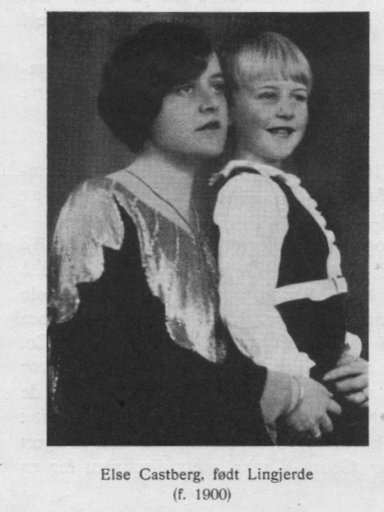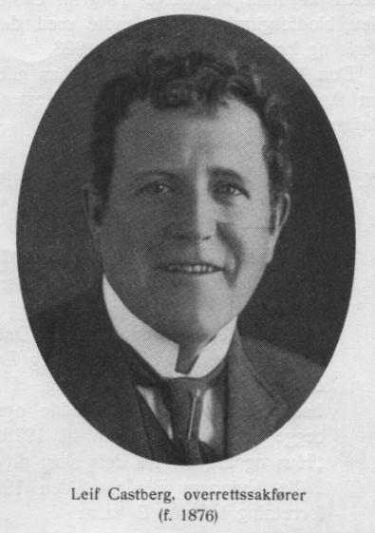
IX. 4. Ida Castberg er født i Bergen 1. januar 1903 og døde 1910.

IX. 5. Johan Christian Castberg er født i Bergen 1. februar 1911. Utdannet sig som fiolinist i Stockholm. I de senere år har han studert portretttegning hos Henrik Sørensen og har tegnet portretter både for norske og svenske aviser.

VIII. 12. Leif Castberg er født i Skien 23. april 1876. Student 1894, cand. jur. 1900. Overtok brorens sakførerforretning i Gjøvik 1901. Her fikk han meget snart Flere kommunale hverv. Høsten 1907 innvalgtes han i Gjøvik bystyre, hvor

til han - med undtagelse av en periode -- har vært gjenvalgt uavbrutt inntil 1940. Medlem av formannskapet 15 år. Ordfører 1908 og 1910-16. Medlem av skolestyret 1911-16 og 1935-37. Formann i ligningsrådet. Formann i tilsynskommisjonen for Kristiania-Gjøvikbanen 1913-16. Medlem av komiteen til innførelse av alderdomspensjon i Gjøvik. Formann i komiteen til reglement for Svanfossdammens regulering 1914-16. Formann i Gjøvik Provianteringsråd under verdenskrigen. Medlem av styret for Gjøvik kommunale kinematograf 1935-38.

Offentlig forsvarer ved lagmannsrett 1918-1936, da han efter eget ønske ombyttet stillingen med forsvaret ved Gjøvik byrett og Totens herredsrett. Kommisjonær for Hypotekbanken og Småbrukerbanken m. v.

Medlem av styret for Ode krets (Opland fylke) av Den Norske Sakførerforening, formann 1926--1936. Gjennem mange år medlem av styret for A/S Hunton Bruk og Gjøvik Støperi & Mek. Verksted. Siden 1938 medlem av styret for A/S Oplandske Dampskibsselskap (,,Skibladner").

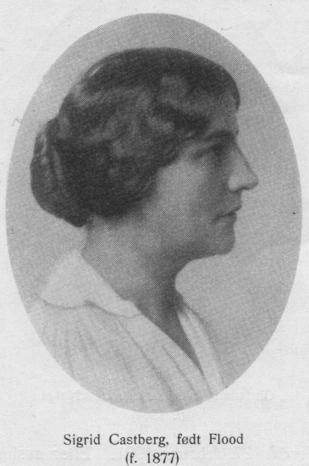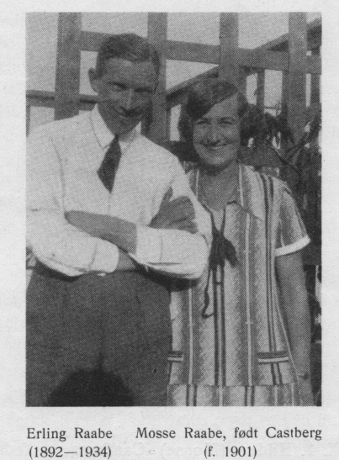
Leif Castberg har vært en interessert amatørskuespiller og i flere år medlem og formann i Gjøvik dramatiske forening.

Han har vært 2 ganger gift. 1) gang i Gamle Akers kirke med Sigrid Flood, født i Skien 25. april 1877 og datter av generalagent Simon Wright Flood (1839 -1895) og Marie jacoba Thorbjørnsen (1845-1929). Skilt 1913. Hun har senere vært ansatt i Socialdepartementet, hvor hun fra 1927 er assistent. Gift 2) i Gjøvik med Else Lingierde, født sammesteds 23. august 1900 og datter av vognfabrikant Hans Lingjerde (1867-1914) og Helga Børstad (1865-1904). 4. barn:

IX. 1. Hildur (Mosse) Castberg er født i Vardal 27. februar 1901. Efter avsluttet skolegang kom hun i 1918 til Aalborg, hvor hun gikk på grevinne Lodochowskas sprog- og husholdningsskole. Reiste 1920 til Paris, hvor hun hadde forskjellige

kontorposter til 1922. Hadde senere post
som korrespondent i fransk og engelsk i
forskjellige Firmaer i Oslo.
" ` F Den 16. januar 1926 blev hun gift i

1

Frogner kirke, Christiania, med avdelings
"; chef Erling Herman Adolf Raabe, født
sammesteds 21. februar 1892, død i Oslo
17. april 1934 og sønn av skibskaptein
Axel Raabe (1856-1913) og Bertha Fran
cisca Lied, født 1858.
Erling Raabe blev uteksaminert fra
Christiania Handelsgymnasium 1911. Var

Gerd Oftedal, født Castberg Odd Oftedalderefter en tid ved Hamar jernstøperi.

(f. 1905) læge (f.1903) Skibsmegler i Danzig 1912-1913.Ved

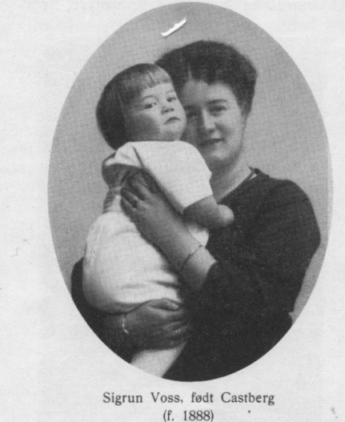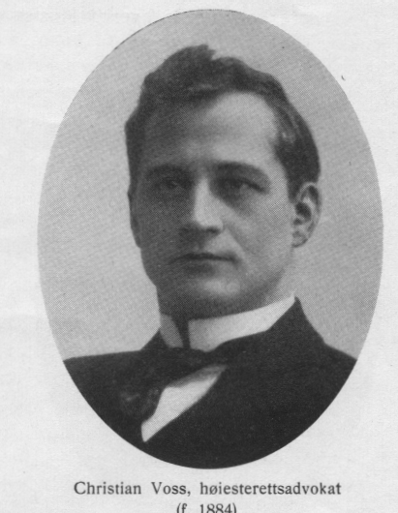
Vestfoss Cellulosefabrikk 1913-1916. I Buenos Ayres 1916 -1918. I Christiania 1918-1919 og i Cape Town 1919-1920. Fra 1921 til sin død var han kontorchef i A/S Hvistendahl & Werring Ltd., Oslo. 2 barn

1. Laila Raabe, født i Oslo 24. juli 1927.

2. Leif Axel Raabe, født i Oslo 17. mars 1930.

IX. 2. Aase Castberg er født i Gjøvik 17. oktober 1902 og døde 30. april 1903.

IX. 3. Gerd Castberg er født i Gjøvik 4. september 1905. Efter et ophold i en pensjon i Belgien gjennemgikk hun et kursus i norsk og fransk stenografi og maskinskrivning høsten 1924. Den 29. desember 1928 blev hun gift i Oslo med kommunelæge Odd Oftedahl, født 19. februar 1903 og sønn av ingeniør Sven Oftedal, født 1873, og Martha Olene Alexandra jondahl, f. 1876. 2 barn

1. Berit Oftedal, født i Tjømø 16. april 1930.

2. Kaare Oftedal, født sammesteds 19. april 1933.

IX. 4. Leif Leifssøn Castberg er født i Gjøvik 4. februar 1924.

VIII. 13. Ragnhild Castberg er født i Skien 19. mars 1878. Har småbarnskole i Sandefjord. Interesserer sig sterkt for det kristelige ungdomsarbeide, i hvilket hun har tatt aktiv del. Ugift.

VIII. 14. Sigrun Castberg er født i Christiania 17. mai 1888. Efter avsluttet middelskoleeksamen gjennemgikk hun et lærerinnekursus ved en husholdningsskole i Christiania og var derefter et halvt år i Magdeburg. Hun blev gift i Gjøvik den 24. februar 1912 med høiesterettsadvokat Christian Voss, født i Haugesund 9. oktober 1884 og sønn av byfoged Christian Voss (1837-1885) og Helene Margrethe Aas, født 1856.

Christian Voss blev student 1904 ,og cand. jur. 1908. Var derefter nogen tid advokatfullmektig i Christiania og i Solør. Her etablerte han egen forretning 1910. Høiesterettsadvokat 1916. Siden 1918 har han praktisert på Kongsvinger. 4 barn

1. Leif Castberg Voss, født i Odalen 3. april 1913.

2. Randi Castberg Voss, født i Odalen 1. mars 1915. 3. Per Castberg Voss, født i Odalen 26. august 1917. 4. Kjell Castberg Voss, født i Kongsvinger 1. oktober 1920.

VII. 7. Petra Christine Margrethe Bing Castberg er født i Kviteseid 22. august 1831, døde i Sandefjord 1 1. januar 1911 og blev begravet den 14. samme måned. Hun blev gift i Sandeherred 13. september 1855 med sin fetter, prost Christinus Castberg Lange, født i Stavanger 9. april 1830 og død i Sandherred 20. de
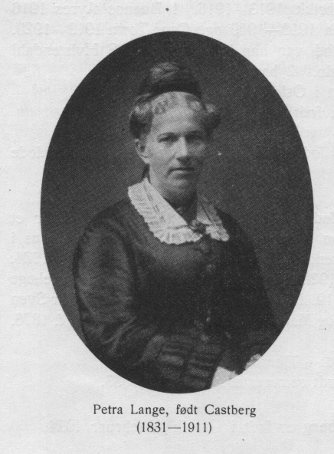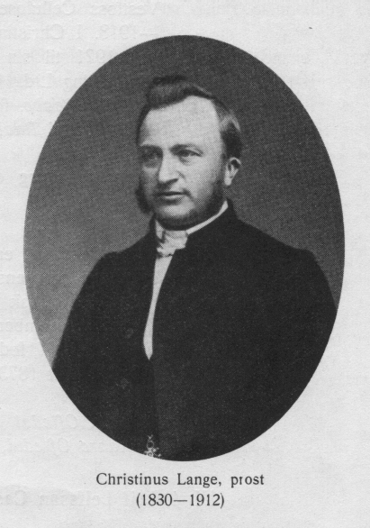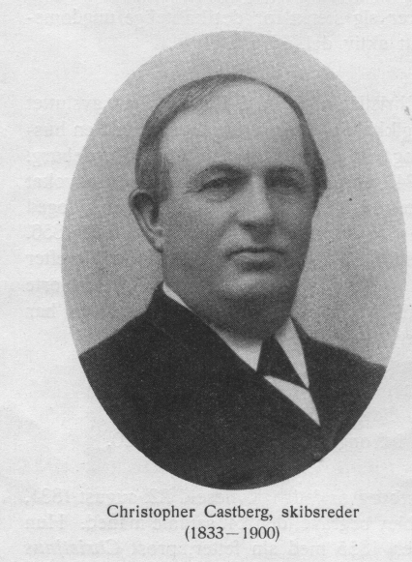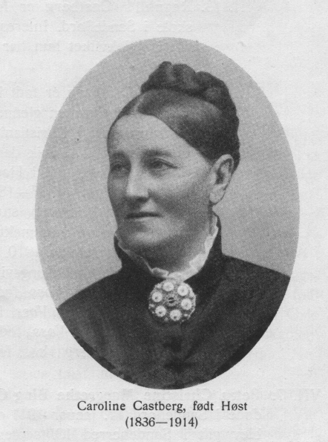
sember 1912. Begravet der 27. samme måned. Han var sønn av prost Alexander Lange (1791-1867) og Christine Castberg (1799-1851) (se side 111). Christinus Lange blev student 1848, cand. theol. 1853. Bestyrer og Første

lærer ved Sandefjords høiere Almenskole 1854 Ordinert som medhjelper for den fungerende sogneprest i Sandherred 1859. Kalkkapellan sammesteds 1877. Sogneprest til Sandherred 1877. Prost i Larvik prosti 1884. R. St. O. 1901. 12 barn:

1. Dødfødt sønn 1856.

2. Margrethe Lange, født 24. september 1857, gift 29. januar 1878 med havnefoged Niels Petter Otto Nielsen, født 27, november 1853, død 8. november

1912. 5 barn.

3. Christine (Kitty) Lange, født 16. desember 1859, død 27. april 1898, gift 22. november 1881 med læge Johan Fredrik Larsen Nielsen (bror av N. P. O.

Nielsen), født 11. juni 1855. 8 barn.

4. Alexander Lange, født 29. juni 1860, død 15. august 1922, hvalfangstbestyrer, skibsreder, gift 27. september 1885 med Hanna Marie Bryde, født

2. januar 1862. 10 barn.

5. Petra Castberg Lange, Født 4. april 1862, Folkeskolelærerinne, ugift.

6. Signe Lange, født 22. januar 1864, gift 28. juni 1885 med ingeniør Ernst

Bartholomaeus Vanmund, Født 16. mai 1857. 10 barn.

7. Valborg Lange, født 25. oktober 1865, gift 12. urars 1890 med sogneprest

Peder Olaf Amlie, Født 16. urars 1858, skilt 1910. 6 barn.

8. Gudrun Lange, født 8. september 1867, gift 13. september 1895 med dispo

nent Eiulf Gudmundson Schie, Født 8. juli 1869. 1 barn.

9. Ingjerd Lange, Født 24. desember 1868, gift 27. september 1899 med sin

svoger, distriktslæge Johan Fredrik Larsen Nielsen (se ovenfor). 2 barn.

10. Halfdan Christinus Lange, født 21. mai 1870, død 24. mai samme år.

11. Peter Harboe Castberg Lange, født 12. juni 1871, død 1. urars 1872.

12. Einar Lunge, født 15. november 1872, død 3. mai 1873.

VII. 8. Christopher Castberg er født i Kviteseid 4. august 1833 og døde i SandeFjord

19. april 1900.

14 år gammel gikk han til sjøs. Først 4 år i koffardifart, senere i 30 år

på sel- og hvalfangst på Nordishavet.

Under hans Første refise skriver faren i sin dagbok : „Med Bedrøvelse tænker

jeg paa vor 14-aarige Søn, der i Foraaret tog med et af Treschows Fartøier til New York for at prøve om hans Lyst til Søen var sand. Fartøiet skulde fra New York gaa til Carlstown og derfra hjem. Men uden at underrette mig derom har Treschow ladet Fartøiet søge Fragt til Europa, hvorfra det atter skal til Amerika og det kan ikke ventes hjem førend det tidligste næste Foraar. Jeg har gjort alle mulige Foranstaltninger til at faa Barnet hjem med en Skibsleilighed." Som matros måtte han døie meget ondt. Vinteren 1852 losset han salt i

Bergen. Ifølge Bergens vedtekter var det forbudt å gjøre op ild eller tende lys ombord. Matrosene måtte gå tilsengs våte og forfrosne som de kom fra arbeidet.

7 - Slekten Castberg.
Faren beklager sig over disse forhold i et brev til murmester Castberg i Bergen, hvori det bl. a. beter: „Besætningen har døiet meget ondt, og isser var Opholdet i Bergen, hvor der i Kulde og Mørke nektedes dem Ild og Lys ombord efter Trællearbeide om Dagen med Udlossingen af Salt, til stort Besvær. Man har formodentlig fundet, at Byens Sikkerhed fordrer et saadant ubetinget Forbud og at det er Farligere at der er Ild og Lys ombord i Fartøiene end at Brugen deraf uhindret Finder Sted i Hytte ved siden af Hytte, i Værksteder, kort i alle Boliger som staar pas Land. Men vist er det at Forbudet gjør vore Skibe til Slaveskibe, og hvem indser ikke at naar Matroser har i madt og koldt Veir behandlet Salt den hele Dag, trænger han nok til at fas sine Klæder og sin Person tørret og optøet ved Ild. - Det skulde for Menneskehedens Skyld glæde mig, om man vilde forlade denne barbariske Skik, som udsætter Sjøfolkene for store Lidelser."

Christopher Castberg var den første som begynte med selfangst i Sandefjord. I 1853 fikk han under et ophold i Liverpool i en norsk avis se en notis, hvor det blev meddelt, at Sven Foyn hadde slått inn på denne bedrift. Han reiste da straks hjem og søkte hyre på Ishavet. Det var bare plass ledig for en stuem. Og som sådan drog han avgårde på sin . første ishavstur i 1854. Kort efter blev han styrmann og i 1855 -22 år gammel - fører av et Tite skib ,,Ranger".

Senere førte han i flere år med hell ishavsbriggen „Norden" og derefter efterhånden seilskibene „Jan Mayn", "cito" og fullriggeren „Sven Foyn".

I 1872 blev selfangerdampskibet "Hårdrådell bygget for ham av et Christianiarederi. Dette skib førte han i ti år, til han i 1882 sluttet med selfangsten og overgav „Hårdråde" til sin eldste sønn.

Samme år dannet han „Christiania Hvalfangerselskab" med en aktiekapital på 300000 kroner. To tidsmessige dampskib „Alfa" og „Beta" blev anskaffet og trankokeri og guanofabrikk blev anlagt på Svartnæs ved Vadsø. Driften begynte i 1883 og selskapet drev det første år med hell. Men da hvalen mere og mere forsvant fra Østfinnmark blev der i de senere år drevet med tap. Og i 1898 trakk Christopher Castberg sig tilbake fra forretningene på grunn av sykdom.

På en av sine ishavsturer hadde han i 1874 følgende eiendommelige oplevelse: En lørdag eftermiddag i urars måned stod "Hårdråde" i et overhendig vær nordover med kurs for Jan Mayn. Castberg lå i sin lugar, mens styrmannen var på broen. Så ser Castberg en mann komme inn til sig og si, at han skulde legge kursen 2 streker i en armen retning. Han tilkalte styrmannen og spurte, hvad han mente derom. De blev enige om, at det måtte buere galt avsted. Styrmannen gikk op på broen igjen og Castberg la sig. Men om en stund ringte han igjen og styrmannen kom ned. "Nei, styrmann", sa Castberg, „dette må bety noget. Nu var mannen her igjen og bad mig legge kursen slik som han sa Isted." Men også denne gang blev de enige om at kursen måtte holdes. „De er overtrett, kaptein, prøv å få sove og De skal se De får ro." Castberg gikk igjen til ro og styrmannen til sin vakt. Omtrent en halv time gikk, så ringte kaptejnen igjen. For tredje gang måtte styrmannen ned. "Legg kursen som jeg har sagt, styrmann," sa Castberg. „Nu har mannen vært her for tredje gang og jeg holder det ikke ut lenger." Kursen blev nu sutt efter mannens anvisning. Det var lørdag eftermiddag og det gikk for strykende bør hele natten igjennem. Søndag middag var man på høide av Trondhjem. Et kvarter før 1 blev der ropt fra utkikken : „En galeas med flagget i sjau forut." Og ganske riktig, der lå en liten galeas med akterstavnen
dypt i sjøen og baugen høit løftet. Den var i ytterste havsnød. "Hårdråde" var kommet som en frelsende engel. De 5 mann i galeasen blev med stort besvær halt ombord og de var reddet efter lange og hårde lidelser.

Christopher Castberg var meget benyttet i sin kommune. Var således like til sin død medlem av Sandefjords Formannskap og havnestyre. „Han var personlig avholdt og respektert av alle såvel For sin dyktighet som for det likefremme i all hans ferd. Han var streng, men også selv pliktopfyllende og rettskaffen. Han var dessuten en jovial og munter selskapsmann."

Han blev begravet på Familiens gravsted 24. april 1900 under overordentlig stor deltagelse.

Han blev gift i Sandefjord 4. november 1857 med Caroline (Cary) Mathilde Høst, født sammesteds 24. november 1836 og død der 24. april 1914. Hun var datter av kjøbmann, konsul Ludvig Høst (1782-1867) og Anna Pernille BØCkmann (1797-1862). 5 barn:

VIII. 1. Ludvig Høst Castberg er født i Sandefjord 14. september 1859 og døde i V. Aker av nyresykdom 2. april 1922. Bisatt 6. samme måned.

Han drog tidlig til sjøs på langfart med seilskib. I 1882 blev han Fører av selfangeren ,,Hardråde" men gikk i 1883 på ny i langfart som fører av D S „Tamarien". Fra 1888 til 1891 førte han D/S „Orange" og reiste dels på Amerika, dels på Kina og Japan.

Efter å ha opgut sjøen drev han i nogen år skibsrederi i Christiania. Men opgav dette og blev representant For Norge For "Vacuum Oil Come.,,. For „Norsk Vakuum Oil Company A/S" var han disponent til sin død.

Han var meget interessert for kunst og antikviteter. Og hans rikholdige samlinger Fylte hans hjem på Bygdø fra gulv til tak. Han var også den drivende kraft og formarm i arbeidskomiteen for oprettelse av et sjøfartsmuseum i Christiania.

